社会福祉法人　上越老人福祉協会

令和２年度　第1回・第2回　喀痰吸引等研修（第一号・第二号研修）

募　集　要　項

１　目　的

　特別養護老人ホーム等の施設及び居宅において、必要なケアをより安全に提供するため、社会福祉士及び介護福祉士法施行規則（昭和６２年厚生省令第４９号。以下「施行規則」という。）附則第４条に基づく研修（第一号研修・第二号研修）を実施し、適切にたん吸引等を行うことのできる介護職員等を養成する。

２　実施主体

　社会福祉法人　上越老人福祉協会とする。

３　受講対象者

1. 新潟県内に住所がある者又は新潟県内に所在する施設（事業所）に勤務している者
2. 実地研修を所属施設等で実施可能な者
3. 所属長の受講者推薦を受けられる者

４　受講要件

* + 1. 研修の全課程を確実に受講できること。
    2. 実地研修機関（原則として受講生が所属する施設・事業所又は利用者宅）において実地研修を行うことができること。
    3. 所属施設・事業所に、たん吸引等が必要な利用者がいること.
    4. 実地研修については以下の要件を全て満たしていること。
  1. 書面による医師の指示を受け、実地研修を実施することができること。
  2. 指導看護師が指導にあたることができること。
  3. 利用者又は利用者本人からの同意を得るのが困難な場合にはその家族等（以下「実地研修協力者）という）に対して研修の趣旨を説明した上で、実地研修の協力について書面による同意承認を受けることができること。
  4. 事故発生時の対応（関係者への報告、実地研修協力者への連絡など適切かつ必要な措置及び事故対応等に係る記録及び保存等を含む。）について、体制を整備することができること。
  5. 実地研修協力者の秘密保持（関係者への周知徹底を含む）等に関する規程を整備することができること。
  6. 出席状況等、研修受講者に関する状況を確実に把握し保存できること。

４　研修内容

　基本研修（講義・演習）の研修カリキュラムは、【別表１】及び【別表２】のとおりとする。実地研修のカリキュラムは【別表３】のとおりとする。

　基本研修（講義）の全てを受講した者に対して筆記試験を実施し、知識の定着の確認を行う。

　基本研修（演習）及び実地研修については、評価の実施により技能の習得の確認を行う。

５　研修会場及び日程

　基本研修（講義・演習）・筆記試験の会場及び日程は下記のとおりとする。

　実地研修は実地研修機関において行う。実地研修は、原則として基本研修修了証明書発行日から1ケ年以内に修了するものとする。

【会場】

|  |  |  |
| --- | --- | --- |
|  | 講義・筆記試験 | 演習 |
| 会場 | いなほ園サテライト施設  米岡の郷　職員研修棟 | 上越保健医療福祉専門学校  １階（介護実習室） |
| 住所 | 上越市米岡434番1 | 上越市西城町1丁目12番17号 |
| 電話 | ０７０－４２２０－９１８４ | ０２５-５２２-７４７５ |
| ＨＰ | http://www.inaho-s-net.com | http://www.kubiki.ne.jp/hoken |

＊会場への経路及び駐車場は【別表７】に記載

【研修・試験日程】

|  |  |  |  |
| --- | --- | --- | --- |
|  | | 第1回目　日時 | 第2回目　日時 |
| 講義 | 1日目 | ７月１５日(水)　9：30～16：40 | １１月１８日(水)　9：30～16：40 |
| 2日目 | ７月１６日(木)　9：30～18：00 | １１月１９日(木)　9：30～18：00 |
| 3日目 | ７月１７日(金)　9：30～16：50 | １１月２５日(水)　9：30～16：50 |
| 4日目 | ７月２１日(火)　9：30～16：20 | １１月２６日(木)　9：30～16：20 |
| 5日目 | ７月２２日(水)　9：30～18：00 | １１月２７日(金)　9：30～18：00 |
| 6日目 | ７月２７日(月)　9：30～17：20 | １１月３０日(月)　9：30～17：20 |
| 7日目 | ７月３１日(金)　9：30～16：20 | １２月　１日(火)　9：30～16：20 |
| 8日目 | ８月　３日(月)　9：30～18：00 | １２月　２日(水)　9：30～18：00 |
| 筆記試験 | | ８月　６日(木)　9：30～11：30 | １２月　７日(月)　9：30～11：30 |
| 演習   1. ～④の   いずれか  1日を受講 | | 1. ８月１８日(火) 2. ８月１９日(水) 3. ８月２０日(木) 4. ８月２１日(金)   いずれも　9：０0～1８：00 | ①　１２月２１日(月)  ②　１２月２2日(火)  ③　１２月２３日(水)  ④　１２月２４日(木)  いずれも　9：０0～1８：00 |

６　受講定員

　各回とも３５名

７　受講料

　第一号研修・第二号研修ともに受講料（講義・演習）を５５，０００円とする。

　受講料にはテキスト代、実地研修損害賠償保険料を含む。

　会場までの旅費については各受講者の負担とする。

　研修の一部免除に該当する受講者の受講料は【別表4】のとおりとする。

　実地研修に係る費用は、当該受講者の所属施設の負担とする。

【実地研修を履修する介護職員向け損害賠償責任保険】

|  |  |
| --- | --- |
| 賠償責任補償の支払限度額 | |
| 身体障害 | 1名5,000万円／1事故5,000万円 |
| 財物損壊 | 1事故1,000万円 |
| 管理財物 | 1事故300万円（うち現金・有価証券等貴重品30万円） |
| 人格権侵害 | 1名・1事故300万円 |

|  |  |
| --- | --- |
| 免責金額（1事故につき） | |
| 身体障害 | なし |
| 財物損壊 | ３万円 |
| 管理財物 | ３万円 |
| 人格権侵害 | なし |

８　受講料の返金

　受講料は原則返金しない。ただし、研修開始前にやむを得ない事情により受講を辞退した場合は次の定めにより受講料を返還する。

返還額：受講開始日の20日前まで　受講料の80％

　　　　受講開始日の10日前まで　受講料の50％

９　遅刻・早退・欠席の取扱い

　遅刻・早退・欠席があった場合には、当該科目の修了は認めないものとする。

ただし、１年以内に、当法人が開催する次回以降の研修に参加し、受講できなかった科目を聴講することにより、当該科目を修了したものとみなす。

１０　補講の実施

　基本研修（講義・演習）の補講等については、以下のとおりとする。

1. 基本研修（講義）後の筆記試験に不合格となった場合

筆記試験に不合格となった者のうち、総正解率７割以上の者に対しては、次回開催予定講義への出席を認め、補講及び筆記試験を行うものとする。なお、その機会は1年以内に１回までとし、筆記試験の追試料金は2,000円とする。補講の修了が認められない場合もしくは再試験に不合格となった場合は、基本研修の修了を認めないものとする。

1. 基本研修（演習）の評価が不合格の場合

演習の評価が不合格となった者に対しては、次回予定演習日への参加を認め、補講を実施した上で、改めて評価を行う。なお、補講の機会は１年以内に１回までとし、評価に合格しない場合は、基本研修の修了を認めないものとする。

１１　研修の一部履修免除

1. 免除科目

「社会福祉士及び介護福祉士法の一部を改正する法律の施行について」（平成23年11月11日社援発1111第1号）2の（4）及び県の取り扱い方針に基づき免除する。

1. 免除科目の申請方法

受講申込書の提出時に記入すること。研修の履修免除については【別表5】及び【別表6】を参照すること。

1. 免除科目の確認

免除の対象となる研修を修了している者は、受講申込書に研修修了証又は受講証明書等のコピーを添付すること。

１２　申込方法

　次の書類を郵送にて提出すること。

1. 提出書類
   1. 別紙様式Ⅰ　受講申込書
   2. 別紙様式Ⅱ　推薦状
   3. 返信用封筒（切手添付）
   4. 認定特定行為業務従事者認定証の写し（該当する場合のみ）
   5. 喀痰吸引等指導者講習修了証の写し（該当する場合のみ）
2. 提出先

〒943-0101　上越市上真砂219番地

　社会福祉法人　上越老人福祉協会　法人本部事務局　喀痰吸引等研修担当宛て

1. 募集期間

第1回・第2回を同時募集

令和２年３月１６日（月）から令和２年３月３０日（月）まで

　（令和２年３月３０日必着）

１３　選考方法及び決定

　受講定員を上回る申込みがあった場合は、次の選考基準に基づき受講者を選定する。

1. 選考基準

・　同一施設、事業所からの申込者は第１回、第２回を合わせて４名まで可能とするが、ただしより多くの施設、事業所に受講機会が与えられるよう配慮し、受講者の選考を行う。

（２）受講通知

1. 申込者に対して受講決定（不決定）通知を４月上旬までに郵送により送付すること。尚、電話による受講決定・不決定に関する問い合わせには一切応じない。
2. 受講決定通知には併せて受講の手引きを送付する。手引きに沿って受講料を指定された期間内に銀行振り込みによって入金を行う。金額の納入確認をもって申込手続を完了とする。

１４　個人情報の取り扱い

　申込み受講者の個人情報は個人の権利を侵害することのないよう、本研修の目的以外では使用しない。

１５　その他

　各研修会場には無料駐車場が完備されている。ただし、台数に限りがあるため、できるだけ公共交通機関を利用の上、通学すること。

お問い合せ先

社会福祉法人　上越老人福祉協会　特別養護老人ホームいなほ園

（担当：上原まで）

〒943-0101　上越市上真砂219番地

TEL：025-520-2121　　FAX：025-520-2122

ホームページ：<http://www.inaho-s-net.com>

メールアドレス：　[jrf_jimukyoku@inaho-s-net.com](mailto:jrf_jimukyoku@inaho-s-net.com)

【別表１】基本研修（講義）カリキュラム　　　　　　　　　　　　　　　　（単位：時間）



【別表２】基本研修（演習）カリキュラム



【別表３】実地研修カリキュラム

＊第一号研修・第二号研修



【別表4】喀痰吸引等研修 受講料一覧

|  |  |  |  |  |  |
| --- | --- | --- | --- | --- | --- |
| 科目の履修免除 | なし | あり | | あり | |
| 過去に修了した研修 | なし【通常の受講料】 | 介護福祉士  実務者研修①  **（全て通信課程で受講した者）** | 介護福祉士  実務者研修②  **「科目7,9」をスクーリングで受講した者）** | 特別養護老人ホーム  における14時間研修修了者 | 基本研修修了者（実地研修のみ受講希望） |
| 基本料金 | \46,800 | ￥8,900 | \０ | \42,500 | \０ |
| テキスト代 | \2,200 | \2,200 | － | \2,200 | － |
| 損害賠償保険 | \2,000 | \2,000 | \2,000 | \2,000 | \2,000 |
| 事務処理費 | \4,000 | \4,000 | \4,000 | \4,000 | \4,000 |
| 受講料合計 | \55,000 | ￥17,100 | \6,000 | ￥50,700 | \6,000 |

【別表5】免除科目一覧

凡例：○＝履修が必要な科目　×＝履修免除となる科目

|  |  |  |  |  |  |  |  |  |  |  |  |  |  |
| --- | --- | --- | --- | --- | --- | --- | --- | --- | --- | --- | --- | --- | --- |
| 研修区分 | | 科目又は行為 | 時間数 又は 実施回数 | 喀痰吸引等研修 | | | | 介護福祉士実務者  研修修了者 | | | | 特養14時間研修修了者  （＊３） | |
| 1号 | 2号 | 基本研修  修了者 | |
| ①通信  （＊１） | | ②通学  （＊２） | |
| 基本研修 | 講義 | 1　人間と社会 | 1.5 | ○ | ○ | × | | × | | × | | ○ | |
| 2　保険医療制度とチーム医療 | 2 | × | |
| 3　安全な療養生活 | 4 | × | |
| 4　清潔保持と感染予防 | 2.5 | × | |
| 5　健康状態の把握 | 3 | × | |
| 6　高齢者及び障害児・者の喀痰吸引概論 | 11 | × | |
| 7　高齢者及び障害児・者の喀痰吸引実施手順解説 | 8 | ○ | |
| 8　高齢者及び障害児・者の経管栄養概論 | 10 | × | |
| 9　高齢者及び障害児・者の経管栄養実施手順解説 | 8 | ○ | |
| 演習 | 口腔内の喀痰吸引 | 5回以上 | ○ | ○ | × | | × | | × | | × | |
| 鼻腔内の喀痰吸引 | 5回以上 | ○ | |
| 気管カニューレ内部の喀痰吸引 | 5回以上 | ○ | |
| 胃ろう又は腸ろうによる経管栄養 | 5回以上 | ○ | |
| 経鼻経管栄養 | 5回以上 | ○ | |
| 救急蘇生法 | 1回以上 | ○ | |
| 実地研修 | | 口腔内の喀痰吸引 | 10回以上 | ○ | ○ | ○ | ○ | ○ | ○ | ○ | ○ | ○ | × |
| 鼻腔内の喀痰吸引 | 20回以上 | ○ | ○ | ○ | ○ | ○ |
| 気管カニユーレ内部の喀痰吸引 | 20回以上 | ○ | ○ | ○ | ○ | ○ |
| 胃ろう又は腸ろうによる経管栄養 | 20回以上 | ○ | ○ | ○ | ○ | ○ |
| 経鼻経管栄養 | 20回以上 | ○ | ○ | ○ | ○ | ○ |

《実地研修について》

○第一号研修：喀痰吸引及び経管栄養の全て・・・上記の「科目又は行為」のうち、全ての実地研修を実施する

○第二号研修：喀痰吸引等の行為の個別研修・・・上記の「科目又は行為」のうち、いずれかの実地研修を実施する

【別表6】免除対象一覧

|  |
| --- |
| ＊１．介護実務者研修医療ケア（50時間）を通信で受講した者 |
| ＊２．介護実務者研修医療的ケア（科目７「高齢者及び障碍児・者の喀痰吸引実施手順解説」9「高齢者及び障碍児・者の経管栄養実施手順解説」をともに含む科目をスクーリングで受講した者 |
| ＊３．特別養護老人ホームにおける14時間研修を修了し、経過措置として一定の条件の下、喀痰吸引等を行っている者 |
| ＊４．喀痰吸引等研修（第1号、第2号研修）の「基本研修」修了者 |

【別表７】　会場及び経路

講義会場

いなほ園サテライト施設　米岡の郷

職員研修棟

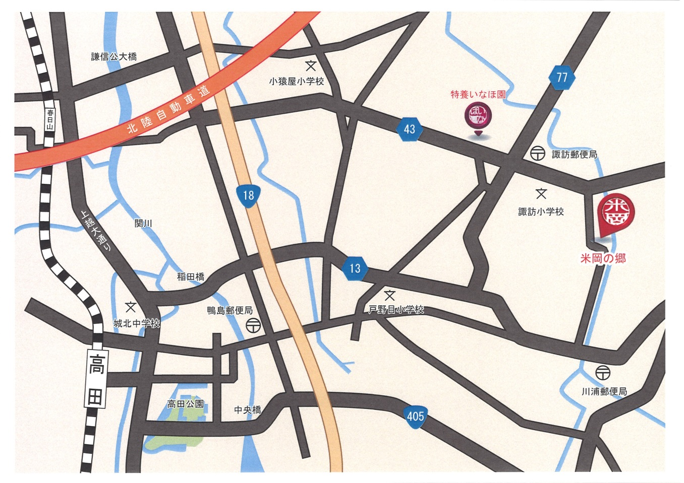

駐車場

・敷地内の駐車場をご利用ください。

お車でお越しの方

・上越インターから　　約7ｋｍ（約15分）

・高田駅から　　　　　約9ｋｍ（約25分）

・直江津駅から　　　　約12ｋｍ（約30分）

・特養いなほ園から　　約3.5ｋｍ（約9分）

＊周辺には食事をとる場所がないので、各自ご用意ください。

**演習会場**

**地図・交通アクセス（概略図）**

**学校周辺は、進入禁止や一方通行箇所がありますので、**

**ご来校時や帰宅時にはご注意ください。**

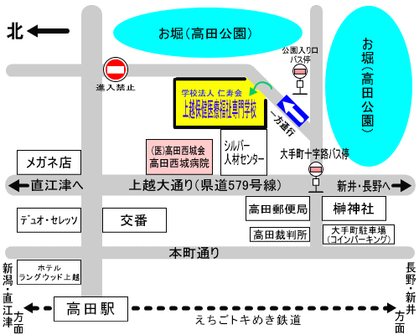

**・高田駅から徒歩２０分**

**・くびき野バスに乗車し、大手町にて下車、徒歩２分**

**・市営大手町駐車場（コインパーキング）から徒歩１０分**